ผลการดำเนินงานของ กต.ตร.สภ.อวน
ข้อมูล ณ วันที่ 10 มกราคม 2568

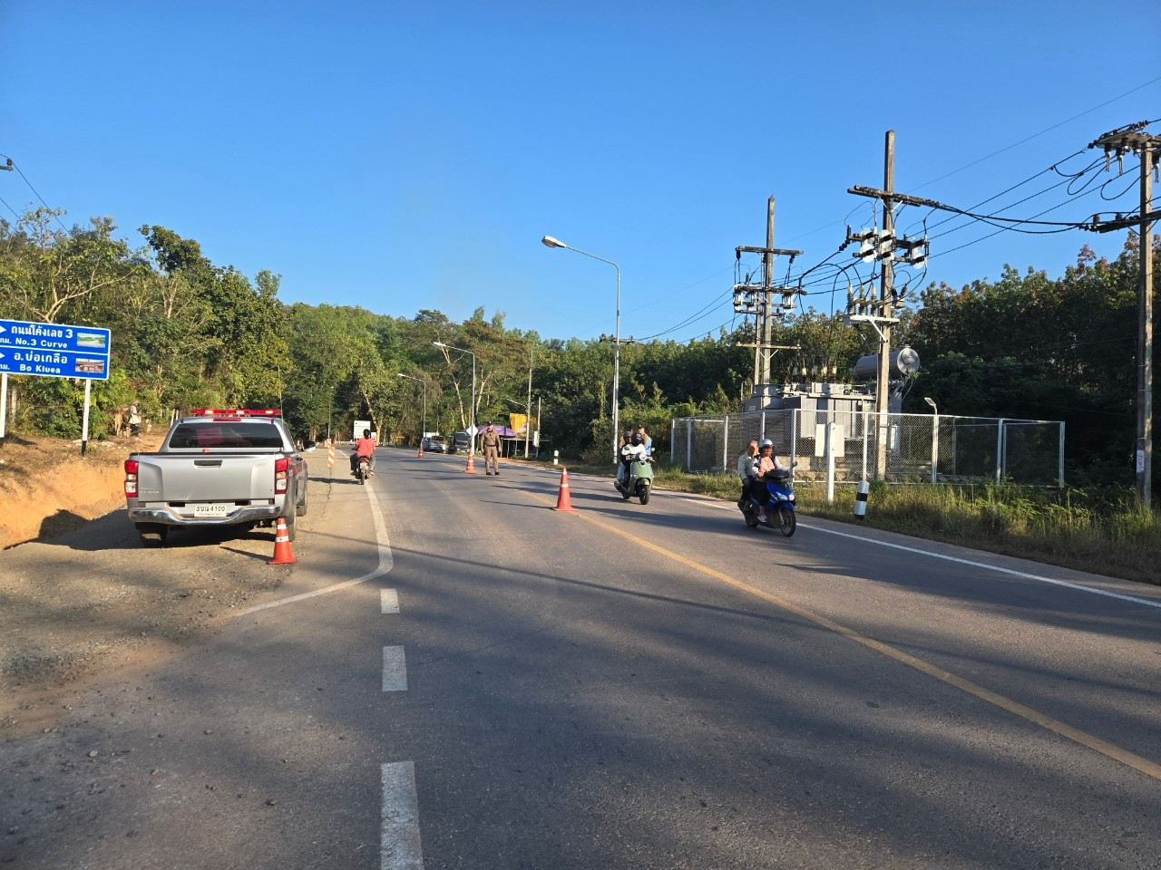

ออกประชาสัมพันธ์รณรงค์ตามโครงการป้องกันและลดอุบัติเหตุทางถนนช่วงเทศกาลส่งท้ายปีเก่าต้อนรับปีใหม่พ.ศ. 2567 วันที่ 10 มกราคม 2568 เวลา 15.30 น. โดยการอํานวยการของ พ.ต.ท.สันติภาพ อินต๊ะเขื่อน สว.สภ.อวน จว.น่าน มอบหมายให้ ร.ต.อ.นิราช บูรณสันติพงศ์หน.ชมส. พร้อมด้วย ชุดตํารวจชุมชนและมวลสัมพันธ์ ร่วมกับ กต.ตร.สภ.อวน ออกประชาสัมพันธ์รณรงค์ตามโครงการป้องกันและลดอุบัติเหตุทางถนนช่วงเทศกาลส่งท้ายปีเก่าต้อนรับปีใหม่ พ.ศ. 2568 ให้กับประชาชนในพื้นที่รับผิดชอบอําเภอปัว ตําบลอวน

